Министерство цифрового развития, связи и массовых коммуникаций РФ

Сибирский Государственный Университет Телекоммуникаций и Информатики

СибГУТИ

Кафедра САПР

Отчёт по курсовой работе на тему «Мультимедийное приложение (каталог мемов»

По дисциплине: «Программирование и обработка графического интерфейса»

**Выполнил(а):** Ланин В. Р.

**Группа:** ТТМ-21

**Проверил(а):** Голованчиков С. А.

Новосибирск 2023 г

Вариант: 1

Результат работы должен быть предоставлен в следующем виде:

1. Список мемов
2. Фильтрация по категориям
3. Поиск по названию
4. Добавление мема в каталог
5. Удаление мема
6. Добавление мемапо URL ссылке
7. Добавление тегов с их дальнейшим поиском
8. Проект на GitHub (https://github.com/VadimLNN/PiOGI_3_semester/tree/master/Coursework/meme_catalog)

Ход работы

Сначала создан интерфейс:

1. ListBox, для отражения списка мемов
2. ComboBox под категории
3. Image, для отображения самого мема
4. TextBox + Button для поиска по названию картинки, поиска по тегу и добавление по тегу
5. Button для загрузки мема с устройства, загрузки по URL, сохранения и удаления картинки

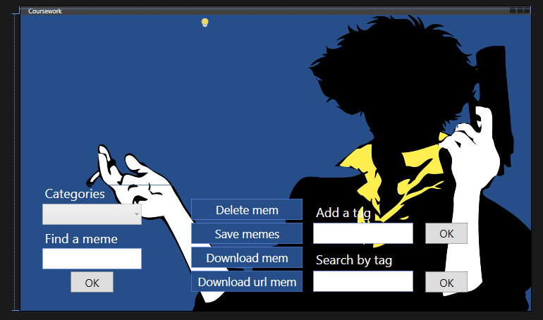

В окне «MainWindow.xaml.cs» добавлен статический член fileName который содержит в себе имя Json файла с мемами. Далее прописаны кнопки.

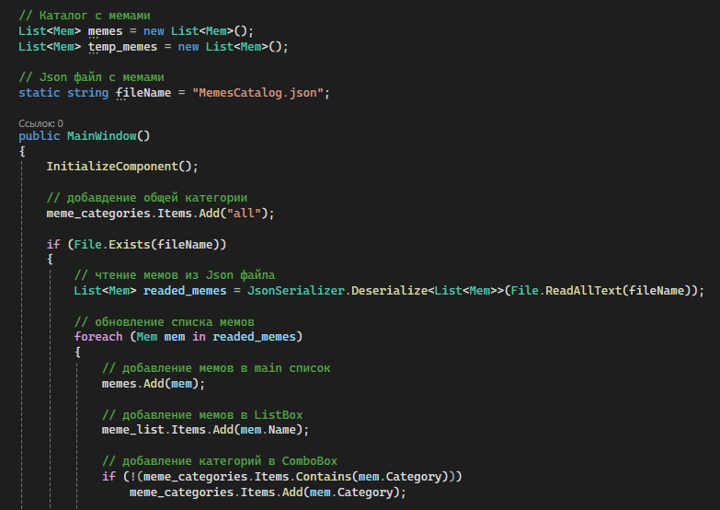

Кнопки save memes и delete mem отвечают за сохранение и удаление картинок. Сохранение в Json файл.

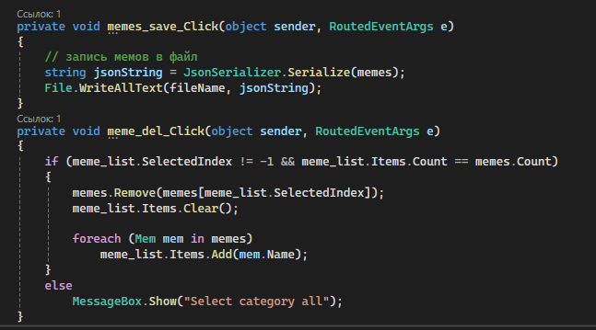

Кнопки download mem и download url mem отвечают за добавление картинок с устройства и сохранение из ссылки. При добавлении картинки открывается окно, в котором можно дать имя картинке и добавить её в каталог.

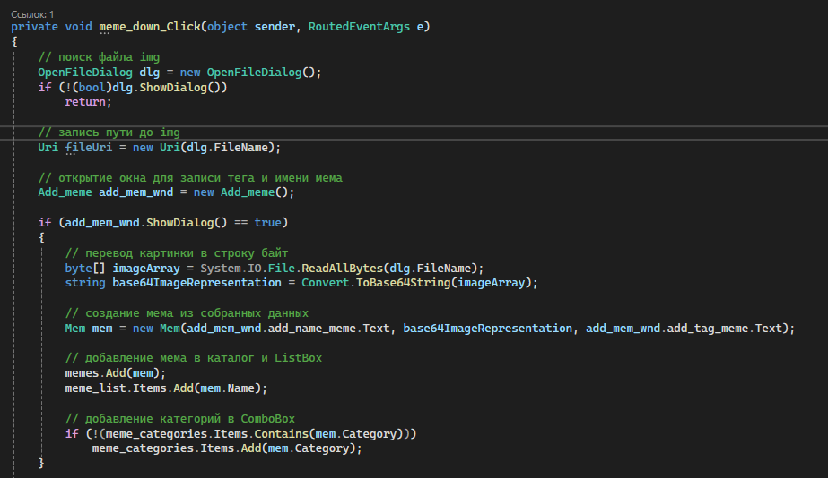

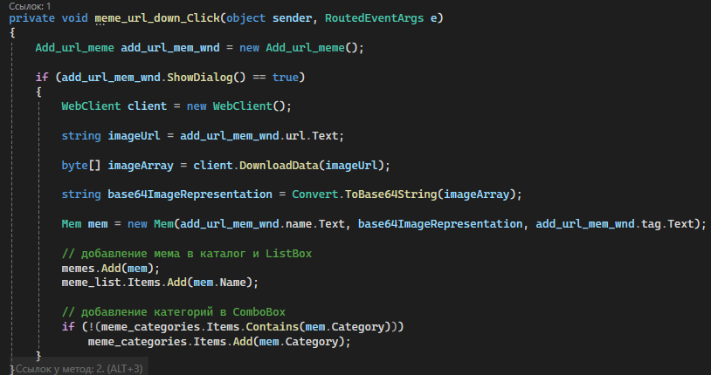

Кнопка ok под полем Find a meme отвечает за поиск картинки в списке по имени.

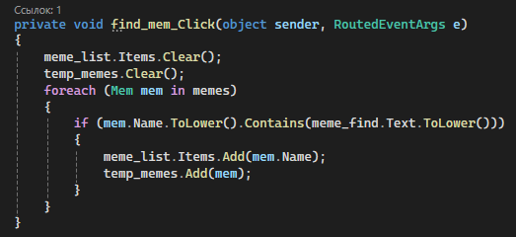

В ComboBox «categ» и ListBox «ListPic» можно выбрать нужную картинку, и при выборе категории, выходит список определенных картинок.

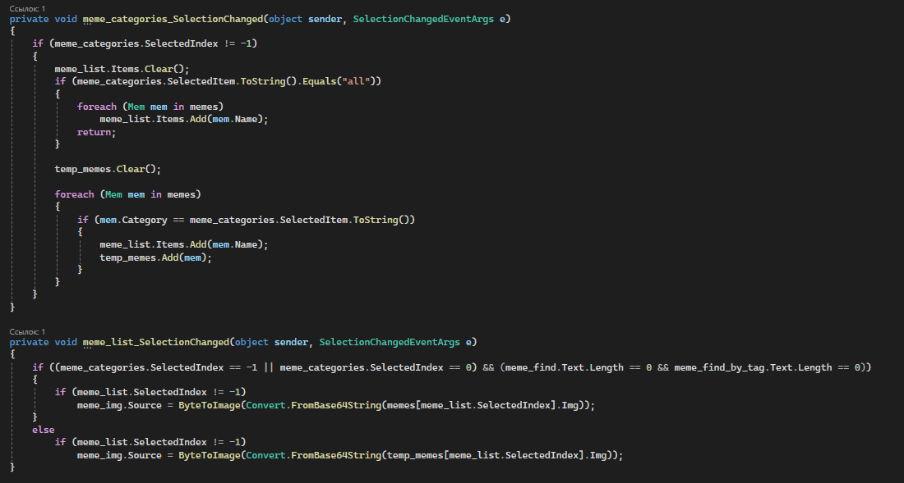

Также можно добавить один или несколько тегов картинке, которые потом можно будет искать.

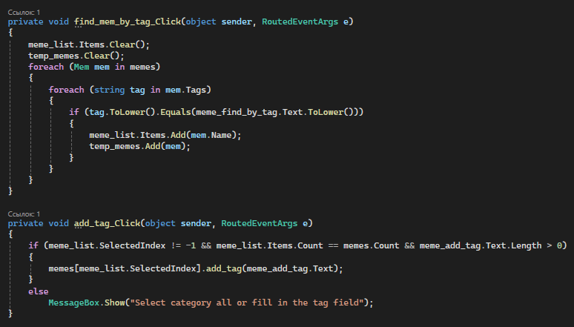

Написан класс, для мема и сериализации.

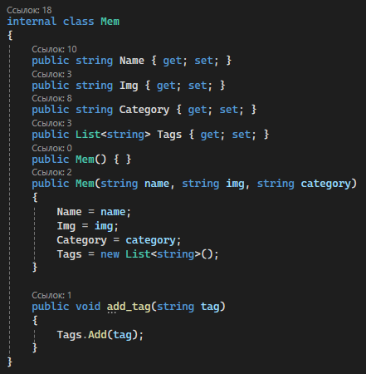

Результаты работы

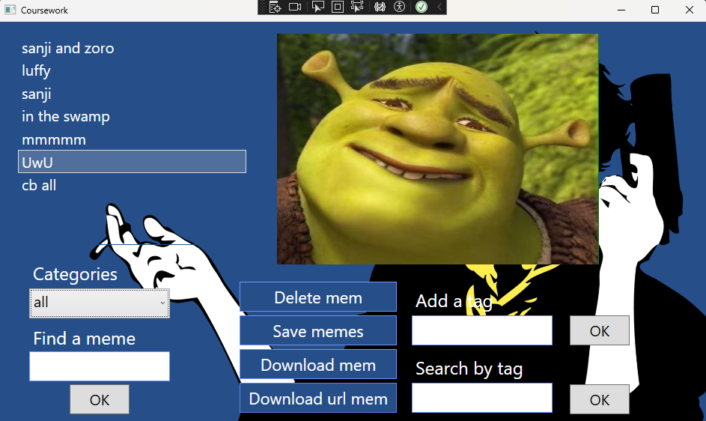

Вывод

В ходе выполнения курсовой работы закреплены знания о WPF приложениях, JSON/Image файлами, OpenFileDialog. Написано приложение, через которое можно легко найти (по названию или тегу)/сохранить/добавить (через URL или с устройства)/удалить мем.